### **北京大学长三角光电科学研究院**

|  |  |  |  |
| --- | --- | --- | --- |
| 联系人 | 曹慧 | 联系电话 | 13813646670 |

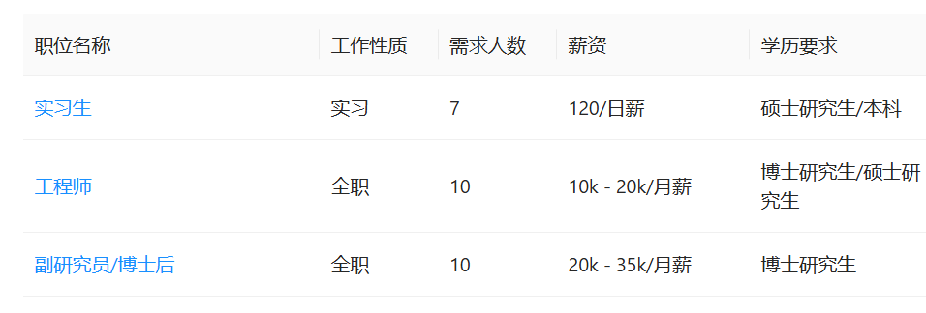

岗位详细要求见：

http://job.cust.edu.cn/position/index.jhtml?jobTypeId=1